３ 健診の経過 （保護者が記入）
☆各健診時の様子について記録として残しておきたいことを自由に記入しましょう。
健診名 | 特 記 事 項
乳幼児期前半の健診  （３ヶ月～４ヶ月頃） | （ 受診済 ・ 未受診 ）  ＜発達・発育の様子＞  （記入日 ）
乳幼児期後半の健診  （6ヶ月～10ヶ月頃） | （ 受診済 ・ 未受診 ）  ＜発達・発育の様子＞  （記入日 ）
1歳６ヶ月健診 | （ 受診済 ・ 未受診 ）  ＜発達・発育の様子＞  （記入日 ）
３歳児健診 | （ 受診済 ・ 未受診 ）  ＜発達・発育の様子＞  （記入日 ）
保育所・幼稚園  年中児発達サポート事業 | （ 問診票提出 ・ 未提出 ）  ＜発達・発育の様子＞  （記入日 ）
就学前健診 | （ 受診済 ・ 未受診 ）  ＜発達・発育の様子＞  （記入日 ）

４ 主な発達の経過 （保護者が記入）
 | 主な発達の経過 | できた時期 | 備考（エピソードなど）
姿勢や運動のこと | 首がすわる | 歳 ヶ月頃
姿勢や運動のこと | 寝返りをする | 歳 ヶ月頃
姿勢や運動のこと | おすわりをする | 歳 ヶ月頃
姿勢や運動のこと | はいはいをする | 歳 ヶ月頃
姿勢や運動のこと | つかまり立ちをする | 歳 ヶ月頃
姿勢や運動のこと | ひとりで立つ | 歳 ヶ月頃
姿勢や運動のこと | １人で２～３歩、歩く | 歳 ヶ月頃
姿勢や運動のこと | １人で走る | 歳 ヶ月頃
姿勢や運動のこと | １人で交互に足をだして階段をあがる | 歳 ヶ月頃
姿勢や運動のこと | でんぐりがえしができる | 歳 ヶ月頃
姿勢や運動のこと | 片足でケンケンができる | 歳 ヶ月頃
姿勢や運動のこと | スキップができる | 歳 ヶ月頃
手先の動きのこと | そばにあるおもちゃに手を伸ばす | 歳 ヶ月頃
手先の動きのこと | 積み木やおもちゃを並べる | 歳 ヶ月頃
手先の動きのこと | ぐるぐると○を描ける | 歳 ヶ月頃
手先の動きのこと | お手本を見て○が描ける | 歳 ヶ月頃
手先の動きのこと | お手本を見て十が描ける | 歳 ヶ月頃
手先の動きのこと | はさみを使って紙を切る | 歳 ヶ月頃
 | 主な発達の経過 | できた時期 | 備考（エピソードなど）
人とのかかわりのこと | あやすと笑う | 歳 ヶ月頃
人とのかかわりのこと | 人見知りをする | 歳 ヶ月頃
人とのかかわりのこと | 後追いをする | 歳 ヶ月頃
人とのかかわりのこと | 物などを相手に渡す | 歳 ヶ月頃
人とのかかわりのこと | 指さしをする | 歳 ヶ月頃
人とのかかわりのこと | バイバイをする | 歳 ヶ月頃
人とのかかわりのこと | 友達と手をつなぐ | 歳 ヶ月頃
人とのかかわりのこと | ともだちと一緒に遊ぶ | 歳 ヶ月頃
人とのかかわりのこと | ごっこあそびをする | 歳 ヶ月頃
人とのかかわりのこと | 見聞きしたことを父母や先生に話しをする | 歳 ヶ月頃
言葉のこと | ママ、ブーブーなどの意味のある言葉をいくつか話す | 歳 ヶ月頃
言葉のこと | 「わんわん来た」などの2語文を話す | 歳 ヶ月頃
言葉のこと | 「おめめどこ？」「お口どこ？」と聞くと自分の目や口を指す | 歳 ヶ月頃
言葉のこと | 欲しいものがあると「ちょうだい」等と言葉にしてもらいに来る | 歳 ヶ月頃
生活のこと | 衣服の着脱ができる | 歳 ヶ月頃
生活のこと | おしっこをひとりでする | 歳 ヶ月頃
生活のこと | 大便をひとりでする | 歳 ヶ月頃
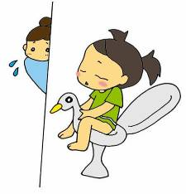

５ 就学前の医療・相談の記録 （保護者が記入）
年 月 日 | 医療・相談機関 | 説明を受けた内容・受けた検査の結果など
（保護者が記入）
年 月 日 | 医療・相談機関 | 説明を受けた内容・受けた検査の結果など

検査結果表などがあれば、貼っておきましょう
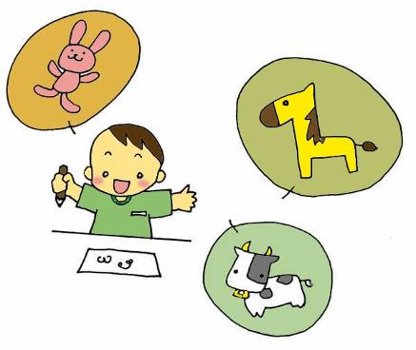

検査結果表などがあれば、貼っておきましょう
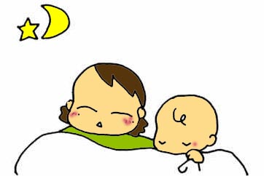

６ 生活の記録（乳幼児期） （保護者が記入）
年齢または年 月 日 | 出 来 事（生活・あそび・ことば・人とのかかわり・気付いたことなど）
（保護者が記入）
年齢または年 月 日 | 出 来 事（生活・あそび・ことば・人とのかかわり・気付いたことなど）
 | 